**ROBERT BOSCH - ETS**

**RELATÓRIO TÉCNICO DO PROJETO GSCORE**

EMILY VITORIA DE SOUZA RAMOS

JULIA VITORIA SANTOS BACELLAR

KELVIN LACERDA DE LIMA

LARISSA GONÇALVES SANTOS

MARIA EDUARDA DOS SANTOS FERREIRA

TAMIRES OLIVEIRA SERRA

**RELATÓRIO TÉCNICO DO PROJETO GSCORE**

Explorando as Conquistas e Desafios na Jornada de Aprendizagem do *Hackathon*

Campinas, SP

2025

EMILY VITORIA DE SOUZA RAMOS

JULIA VITORIA SANTOS BACELLAR

KELVIN LACERDA DE LIMA

LARISSA GONÇALVES SANTOS

MARIA EDUARDA DOS SANTOS FERREIRA

TAMIRES OLIVEIRA SERRA

**Relatório Técnico do *Hackathon*: Explorando as Conquistas e Desafios na Jornada de Aprendizagem do *Hackathon*.**

A dinâmica corporativa do *Hackathon* de *Digital Solutions* da empresa Robert Bosch, tem como requisito a aplicação de todos os conhecimentos adquiridos no 1º semestre do curso, em um único projeto, com o objetivo de avaliação da aprendizagem.

Campinas, SP

2025

**SUMÁRIO**

**INTRODUÇÃO** 1

**OBJETIVO** 1

**ESCOPO** 2

**PÚBLICO-ALVO** 2

**VsDia** 3

**CASO DE USO** 4

**1)** **DESCRIÇÃO DOS REQUISTOS** 4

**REQUISITOS FUNCIONAIS:** 4

**3.** **DESENVOLVIMENTO** 8

**a)** **Descrição do site** 8

**b)** **IA** 13

**c)** **Gráficos** 13

**4.** **TECNOLOGIAS UTILIZADAS** 14

**5.** **PLANOS FUTUROS** 15

**6.** **CONCLUSÃO** 16

**INDÍCE DE FIGURAS**

Figura 1 - VsDia estado atual 3

Figura 2 - VsDia estado futuro 3

Figura 3 - Caso de uso 4

Figura 4 - Tela inicial 9

Figura 5 - Tela de cadastro 10

Figura 6 - Tela de login 10

Figura 7 - Sobre nós 11

Figura 8 - Quality Check 12

Figura 9 - ScorCard 12

Figura 10 - IA 13

Figura 11 - grafico tela inicial 13

Figura 12 - grafico scorecard 14

# **INTRODUÇÃO**

Durante o Hackathon, nossa principal meta foi unir os conhecimentos da equipe para abordar o desafio enfrentado pelos gestores da GS/CSC em enviar o relatório dos tickets analisados pelos agentes na plataforma chamada Access, que muitas vezes trava, demora para abrir, atualiza e fica um tempo inativo, gerando assim atraso no enviu e na analise dos tickets. Atualmente, os gerentes da equipe enfrentam dificuldades em avaliar e acompanhar o desempenho dos agentes de forma eficiente, já que os relatórios gerados manualmente são demorados e podem não refletir com precisão as áreas que necessitam de melhorias. Isso gera desafios na identificação de pontos de treinamento e aprimoramento para os agentes, afetando diretamente a qualidade do atendimento ao cliente. A proposta deste projeto é desenvolver uma solução inteligente que automatize esse processo e facilite a análise de desempenho de maneira rápida e precisa.

# **OBJETIVO**

O objetivo deste projeto é criar uma plataforma que permita aos gerentes da GS/CSC:

* Avaliar o desempenho dos agentes de atendimento ao cliente através da análise de tickets.
* Identificar os pontos fortes e as áreas que precisam de treinamento.
* Utilizar inteligência artificial para gerar gráficos e relatórios automatizados que facilitem a interpretação dos dados.
* Integrar uma plataforma rápida e eficiente sem depender do Access e do Exel, tornando o trabalho dos gestores mais rápido e eficientes sem a demora do programa abrir.
* Permitir aos agentes analizarem o desempenho da equipe de modo geral e proporcionar um tipo de incentivo ao criar um podio de classificação dos melhores agentes do mês.

# **ESCOPO**

O escopo deste projeto inclui:

* A análise e avaliação de tickets de atendimento ao cliente para medir o desempenho dos agentes.
* A geração automatizada de gráficos e relatórios sobre o rendimento da equipe e de cada agente.
* A análise dos dados ao longo do tempo, identificando padrões recorrentes ou temporários nos problemas enfrentados pelos agentes.

Não estão incluídos no escopo:

* A modificação de processos operacionais fora da análise de desempenho dos agentes.
* Alterações nos sistemas de atendimento ao cliente ou em outras ferramentas utilizadas pela equipe.

# **PÚBLICO-ALVO**

O público-alvo deste projeto são os **gerentes da GS/CSC**. Eles serão os principais usuários da plataforma, responsáveis por preencher e analisar os tickets de dúvidas dos clientes, avaliar o desempenho dos agentes e identificar as áreas que necessitam de treinamento.

# **VsDia**

Ao analizar a situação descrita pelos gestores da GS/CSC foi feito um VsDia do processo atual e da melhoria futura após sem iplemetado o GScore:

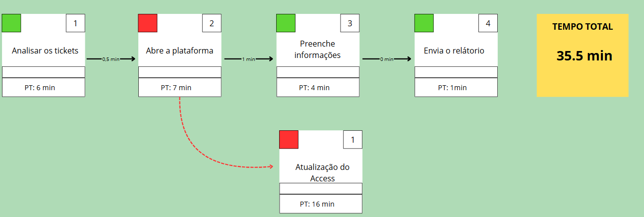

Figura 1 - VsDia estado atual

VsDia estado atual: Ao fazer a analise do tempo que o gestor leva para fazer a analise e o preenchimento dos tickets no quality check, a conclusão foi que o tempo gasto é de 43 minutos para fazer o rpimeiro preencimento, pois a maior demora vista no processo é acessar o software Access onde é preenchido os tickets, sendo recorrente a demora ao abrir e carregar e as vezes estar atualizando por se tratar de um programa antigo.

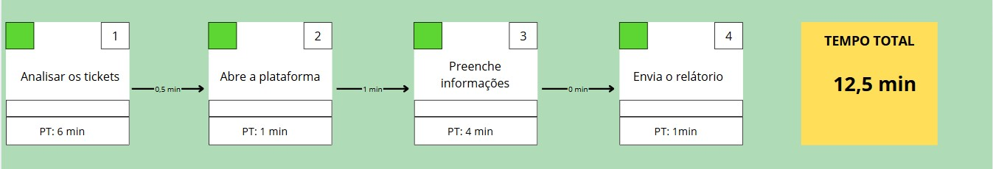

Figura 2 - VsDia estado futuro

VsDia estado futuro: Ao analizar a melhoria que o GScore traria para o gestor, é evidente o tempo economizado ao acessar a plataforma, fazendo ele ganhar um tempo extra ao acessar o programa pela primeira vez, não causando atraso na demanda dos tickets, levando apenas 12,5 minutos para ele conseguir enviar o primeiro ticket analizado.

# **CASO DE USO**

Na imagem abaixo mostra como será feito a ligação do usuário ao sistema, quem pode acessar o quality check e scorecard e quem só pode visualizar a aplicação e o que o sistema fara no site.

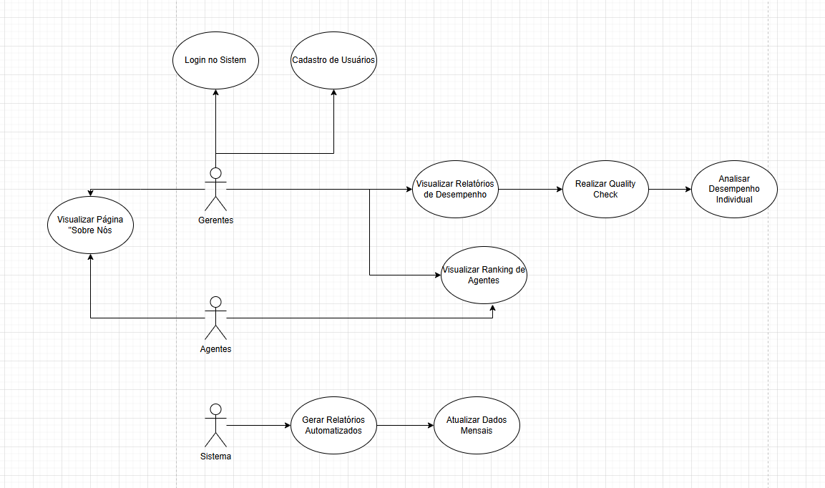

Figura 3 - Caso de uso

# **DESCRIÇÃO DOS REQUISTOS**

* 1. Requisitos Funcionais:
  2. Requisitos não Funcionais:

# **REQUISITOS FUNCIONAIS:**

RF01 - Tela Inicial:

* O sistema web terá como tela inicial, um cabeçalho que contém uma logo, quality check, scorcard e sobre nós, que cada aba será direcionada a uma tela específica.
* No corpo do site conterá um ranking de posição, onde os agentes seram classificados em posições de primeiro, segundo e terceiro lugar, e um gráfico de desempenho geral das equipes.
* No Footer terá uma logo, @BoschService e o contato do ct67ca.

RF02 – Super Usuário:

* O sistema web deve ser acessado por um número limitado de pessoas, sendo a quantidade de 1 pessoa, capaz de cadastrar mais pessoas.
* Necessita de autenticação, pois não são todos que teram acesso ao sistema, sendo utilizado JWT Autenticação.
* Contendo uma tela de cadastro com os campos de cadastro(sendo necessário o uso do EDV do colaborador), senha e um botão de cadastrar, e uma logo.

RF03 – Login:

* Contendo uma tela de login, onde todas as pessoas cadastradas poderam acessar a plataforma, contendo os campos de login(sendo necessário o uso do EDV do colaborador), senha, e uma logo, e uma botão de acessar.

RF04 – Quality Check:

* Para acessar a aba da quality chack será nessário o colaborador ser cadastrado, sem cadastro não terá como ser acessado.
* O quality check terá no cabeçalho uma logo e um titulo, e no corpo terá os seguintes campos(Case, Number, Created, Country of request, Assignment group, Assigned to, State, Channel, Additional comments) onde terá caixa de texto para inserção de dados.
* Terá dois botões(Previous Reccord, Back to Date Range).
* Terá uma parte de Reviewer’s Comments, para deixar um comentário.
* Inclui dois check box um de Exclude e Correct-According to Process, um de excluir e outro que indica que o projeto está correto.
* Será adicionado 10 check box em uma parte chamada “Format” que seram, (Format-Salutation, Format-Punctuation, Format-Attachments, Format-Format of Reply, Format-Spacing, Format-Grammar, Format-N/A, Format-N/A, Fomat-N/A, Format-N/A) que é para o formato de avalição dos tickts enviados pelos agentes.
* Em outra parte terá uma mais 4 check box em “Checks and Handling / Knowledge Base” que será(Complete Checks / Replies, Follow-up / Documentation, N/A, N/A) que igual ao Format é para avaliação dos tickets enviados pelos agentes.
* E a última parte é o Taxonomy que terá 9 check box com os campos(Taxonomy_Resolution code, Taxonomy_Resolution field, Taxonomy_Main Category, Taxonomy_Template Used, Taxonomy_N/A, Taxonomy_N/A, Taxonomy_SubCategory, Taxonomy_N/A, Taxonomy_Additionad(Agents)), igual ao format e o Checks and Handling / Knowledge Base será para avaliação dos tickets enviados pelos agentes.

RF05 – Scorcard:

* O Dashboard é a Métricas de desempenho individual de cada pessoa por mês e medido por porcentagem, seguindo as métricas de desempenho, Pontuação de qualidade, Monitoramento de interações, kpis da equipe, atitude profissional, avaliação geral.
* O Quality-Scorecard pega os tickets avaliados por agente e faz uma métrica mensal por porcentagem Scorecad mensal com as avaliações My abc: nome da pessoa Monthly score card: relatório mensal de desempenho evaluatee: nome do agente que será avaliado no período X Achievement: atividade 0% - Poor (Ruim) 75% - em melhoria 85% - aceitavel 90% - aprimorado 95%- excelente Target – Objetivo ou meta para o agente bater.
* Numero de casos tratados por mês AHT (averange handin time) tempo médio gasto para resolver cada caso, esse dado mede eficiência e produtividade Final grade (nota final) – uma pontuação baseada no desempenho geral das interações (qualidade do atendimento, tempo de resposta, satisfação do cliente).
* Avalia a disponibilidade para chamadas Acordo de tempo de resposta de email , o SLA define o tempo máximo para responder e-mails número de tickets reabertos avalia se os tickets foram resolvidos nota final com base em %.
* Mede se a pessoa segue as regras e políticas da empresa. Involvement in Other Tasks (Envolvimento em outras tarefas).
* Avalia se o colaborador se engaja em atividades além das suas responsabilidades diretas. Improvements from Last Feedback (Melhorias a partir do último feedback).
* Verifica se a pessoa fez progresso com base no feedback recebido anteriormente. Professional Attitude (Atitude profissional).
* Analisa a postura da pessoa no ambiente de trabalho, incluindo comunicação, respeito e colaboração.
* Todos os dados seram atualizados por uma IA todo final do mês sobre cada agente da equipe e seus rendimentos em gráficos.
* Os dados seram analisados e conforme o gráfico do mês passado, a IA mostrara se o erro cometido por um agente é momentanio ou temporário, para os gerentes poderem passar um treinamento adequado, analisando onde mais os agentes estão comentendo erros.

RF05 – Sobre nós:

* Essa página contém um cabeçalho com a logo do projeto, títulos dos nomes das outras páginas para navegar entre elas.
* No corpo terá uma foto dos desenvolvedores do projeto, uma breve descrição do grupo e do projeto e uma breve descrição sobre o problema e a solução.
* No Footer terá uma logo, @BoschService e o contato do ct67ca.

# **DESENVOLVIMENTO**

## **Descrição do site**

Para a criação do site, foi realizado através do Visual Studio Code com *React*, *tailwind, Vite, asesprite*. Para o design, empregamos o Canva Pro para fazer a logo, além do Figma para criar um *template* do site.

**Página Inicial:** Ela foi criada para proporcionar uma navegação tranquila e sem estresse, No cabeçalho *header,* são apresentados links relevantes do site, com a área de Quality Check, Scorecard e sobre nós. A página inicial foi desenvolvida para todas os colaboradores da GS/CSC, para que eles possam ver os desemprenho da equipe em um gráfico em “coluna” e um ranking interativo contendo o primeiro, segundo e terceiro lugar para melhor desempenho da equipe, onde a IA atualiza os dados todo mês.

Figura 4 - Tela inicial

Cadastro**:** O cadastro foi criado para ser um *super usuário*, onde apenas uma pessoa terá acesso e poderá cadastrar outras pessoas, tornando mais seguro e garantindo que apenas colaboradores necessários acessem as plataformas privadas, sendo casdastrado apenas o EDV e senha do colaborador para que eles possam ter o acesso.

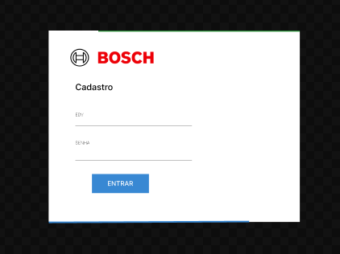

Figura 5 - Tela de cadastro

Login: Na tela de login os colaboradores registrados pelo user usuário, poderam acessar as paginas que teram restrição de acesso através do login, garantindo a segurança de informações para que pessoas não autorizadas tenham acesso a nenhuma informação confidencial.

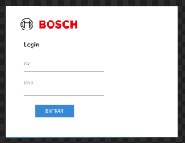

Figura 6 - Tela de login

Sobre Nós: Esta página oferece informações sobre nosso projeto, explicando porque esse projeto foi pedido para ser desenvolvido e a solução que ele trará e um pouco sobre a equipe de desenvolvimento.

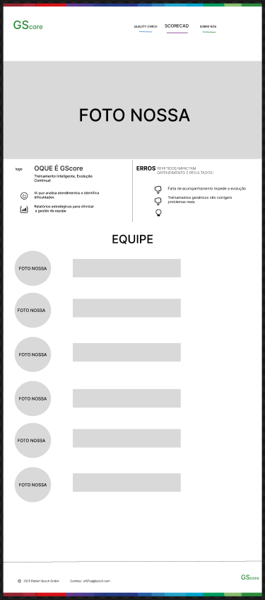

Figura 7 - Sobre nós

Quality Check: O quality check é a tela onde somente os colaborados cadastrado poderam ter acesso, é uma pagina privada onde o colaborador usa para avaliar os tickets feito pelos agentes, tendo que avaliar cada ticket individual preenchendo todos os campos para o envio do relatório.

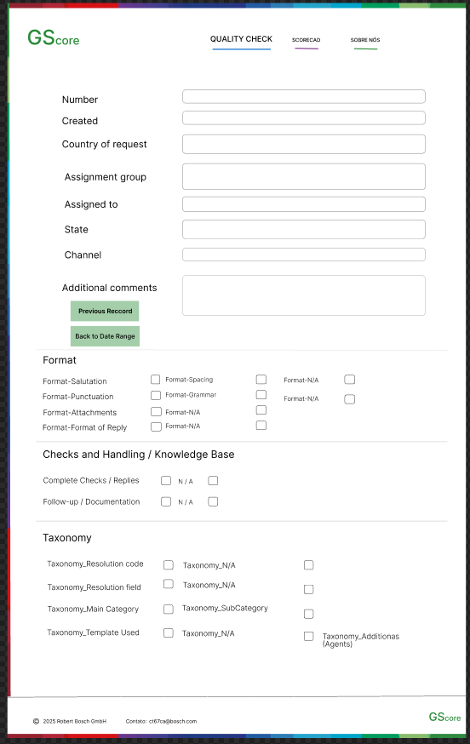

Figura 8 - Quality Check

ScoreCard: O ScorCard contém gráficos de desempenho dos agentes, onde filtra a parte que eles mais acertarem e falharam durante o mês, mostra o desempenho de cada colaborador ao decorrer do mês, e no mês seguinte mostra a evolução ou regresso da equipe do mês passado.

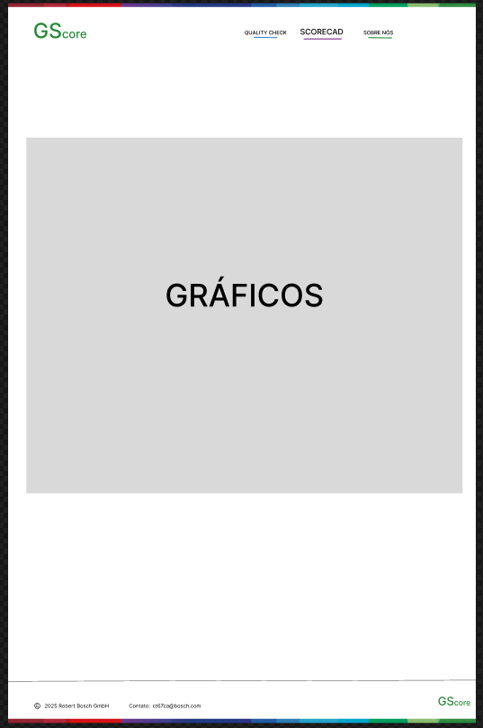

Figura 9 - ScorCard

## **IA**

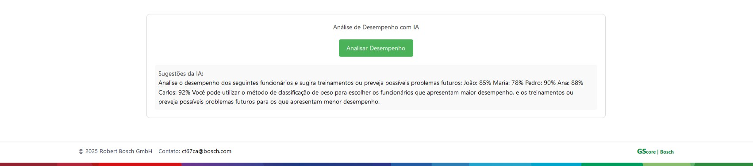Para a criação dos gráficos, utilizamos a TinyLIama para gerar relatórios. A principal dificuldade enfrentada foi a falta de interatividade e interface. Para resolver isso, foi implementada uma IA que gera relatórios mensais sobre os tickets respondidos pelos agentes. Com o uso da IA, garante-se uma margem de erro menor e maior eficiência, em comparação ao processo manual de elaboração dos relatórios, o que resulta em uma redução significativa do tempo gasto pelos gerentes.

Figura 10 - IA

## **Gráficos**

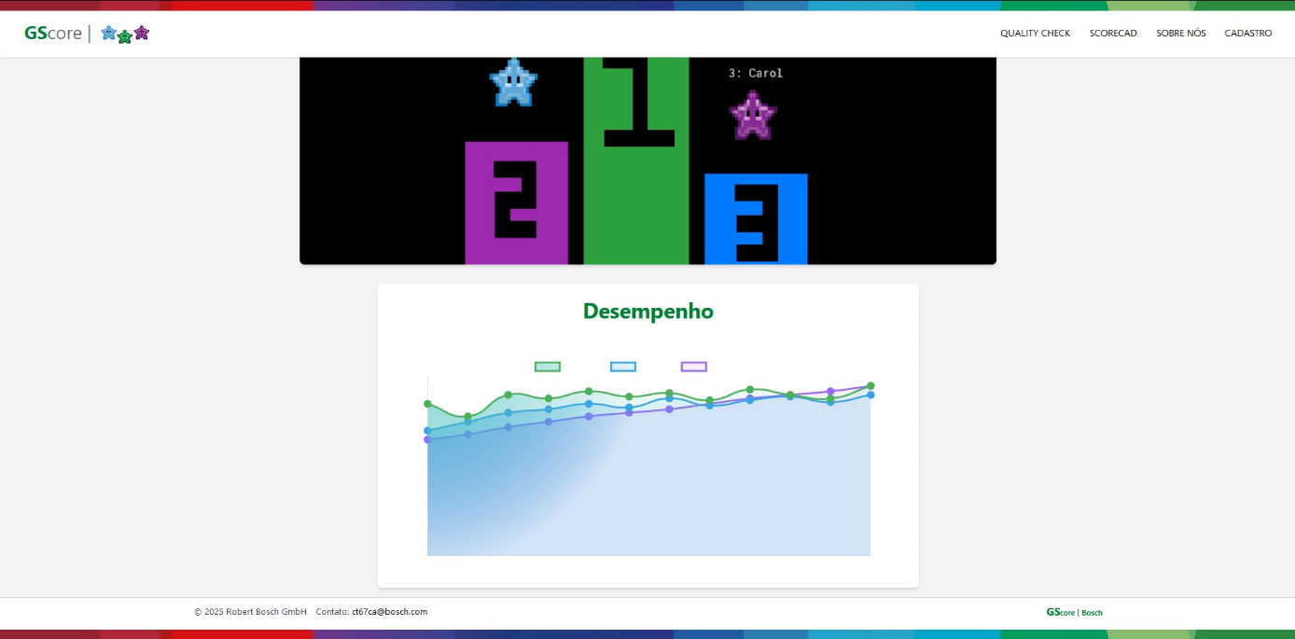**Gafico de desempenho:** O gráfico de desempenho na tela inicial exibe o desempenho geral da equipe, permitindo que os agentes acompanhem o rendimento da equipe de forma clara e interativa. O gráfico é fácil de entender e ajuda a visualizar o desempenho de maneira prática.

Figura 11 - grafico tela inicial

**Grafico do Scorecard:** O gráfico do scorecard exibe, exclusivamente para os gestores, o desempenho detalhado da equipe, permitindo que identifiquem as áreas em que os agentes estão acertando e errando. Ele apresenta gráficos de desempenho geral e individual, facilitando a visualização e interpretação dos dados, sem depender de gráficos do Excel, e conta com uma IA para gerar relatórios e atualizar as informações em tempo real.

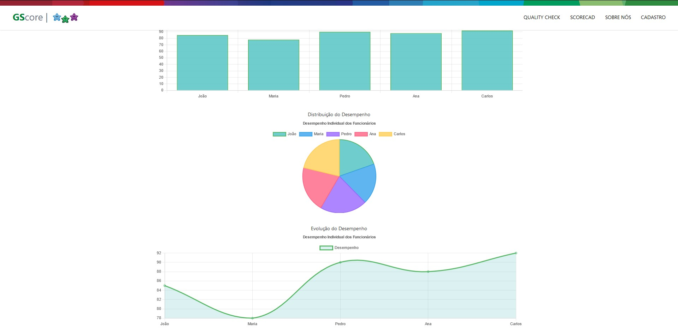

Figura 12 - grafico scorecard

# **TECNOLOGIAS UTILIZADAS**

1. ***UX/UI***- Para a experiência do usuário e design da interface foram utilizadas as ferramentas: Figma, Canva e CapCut. Esses programas foram essenciais na prototipação do website, na criação da apresentação do projeto e na edição do vídeo pitch, respectivamente.
2. ***Front-End*** – Na criação e estilização do site foi utilizado *React, tailwind, Vite, asesprite.* Com essa ferramenta recriamos o *template* feito no Figma e construímos uma interface intuitiva e prática para os nossos usuários, com a asesprite foi feito a logo do projeto e o Ranking dos agentes.
3. ***Back-End*** – Na criação do Back-End foi utlizado Django que é um framework de codigo aberto para a criação da estrutura do código, Python onde foi desenvolvido a estruração junto com Djando e db.SqLite para a criação do banco de dados onde todas as informações importantes é armazenada, e para IA utilizamos TinyLIama para a geração de relatórios e GameMaker para a criação do jogo interativo do pódio dos agentes.

# **PLANOS FUTUROS**

Em um cenário de implementações futuras para o GScore 2.0, visualizamos algumas opções que são favoráveis na continuação do projeto. Abaixo segue a listagem de planos futuros e suas descrições.

* Otimização da IA: Melhorar a performance da IA na geração de relatórios, aprimorar sua capacidade de processar dados de maneira mais eficiente e gerar insights precisos e relevantes. Com isso, a ferramenta se torna mais ágil e assertiva, permitindo uma análise mais aprofundada e decisões mais informadas.
* Otimização dos gráficos: A otimização dos gráficos busca aprimorar a visualização de dados, tornando-os mais claros, dinâmicos e fáceis de interpretar. Isso envolve ajustar o design, a escolha das cores e o tipo de gráfico para garantir que as informações sejam transmitidas de forma eficiente e compreensível para o público-alvo.
* Subir o site para web: Subir o site para a web envolve a publicação do site em um servidor, tornando-o acessível para os usuários por meio de um navegador. Isso inclui garantir que o site esteja otimizado para carregamento rápido, com todas as funcionalidades funcionando corretamente e compatível com diferentes dispositivos e navegadores.

# **CONCLUSÃO**

Em suma, o Hackathon representou uma oportunidade valiosa para aplicarmos nossos conhecimentos em uma solução prática e inovadora para o desafio enfrentado pelos gestores da GS/CSC na correção dos tickets e na análise do desempenho da equipe no atendimento. O site desenvolvido permite que os gestores acompanhem os tickets de maneira eficiente, sem a lentidão de softwares tradicionais, garantindo que a demanda seja atendida sem atrasos. Com uma interface simples e intuitiva, além de gráficos interativos, os gestores podem ter uma visão clara do desempenho da equipe, evitando margens de erro e garantindo informações precisas.

A abordagem integrada, utilizando IA para gerar gráficos automáticos sem a necessidade de atualizações manuais, permite detectar erros sutis, otimizando o desempenho da equipe. Com a comparação de dados do mês anterior com o atual, é possível identificar com precisão as áreas onde a equipe precisa de treinamento, economizando tempo e proporcionando informações mais precisas e estratégicas.

A participação neste Hackathon aprimorou nossas habilidades técnicas e ofereceu uma visão enriquecedora sobre a aplicação prática dos conhecimentos adquiridos. Acreditamos que a solução desenvolvida não apenas responde de maneira eficaz ao desafio proposto, mas também irá melhorar o desempenho da equipe da GS/CSC, trazendo benefícios tanto para os colaboradores quanto para a empresa.